
МИНОБРНАУКИ РОССИИ
Федеральное государственное бюджетное образовательное учреждение
высшего образования
«МИРЭА - Российский технологический университет»
РТУ МИРЭА

Институт Информационных Технологий
Кафедра Вычислительной Техники (ВТ)

ОТЧЁТ ПО ПРАКТИЧЕСКИМ РАБОТАМ
по дисциплине
«Архитектура вычислительных машин и систем»

Выполнил студент группы  ИКБО-50-23 | Астахов Сергей Павлович
Принял _________ кафедры ВТ | Пономарев А. Н.
Отчет выполнен | «__»_______2024 г.
«Зачтено» | «__»_______2024 г.

Москва 2024 г.

Содержание
ПРАКТИЧЕСКАЯ РАБОТА №1 3
ПРАКТИЧЕСКАЯ РАБОТА №2 4
ПРАКТИЧЕСКАЯ РАБОТА №3 5
ПРАКТИЧЕСКАЯ РАБОТА №4 6
ПРАКТИЧЕСКАЯ РАБОТА №5 7
ПРАКТИЧЕСКАЯ РАБОТА №6 8
ПРАКТИЧЕСКАЯ РАБОТА №7 12
ПРАКТИЧЕСКАЯ РАБОТА №8 14
ПРАКТИЧЕСКАЯ РАБОТА №9 20
ПРАКТИЧЕСКАЯ РАБОТА №10 24
ДОПОЛНИТЕЛЬНЫЕ ИСТОЧНИКИ 27

ПРАКТИЧЕСКАЯ РАБОТА №1
Тема:
Графический ввод схемы и симуляция в САПР QUARTUS II
Цель работы:
Спроектировать логическую схему при помощи графического редактора САПР QUARTUS II. Исследовать работу схемы с использованием сигнального редактора САПР QUARTUS II.
Персональный вариант: $\underline{Y = \left(\overline{BD}+CA\right)⨁ D}$
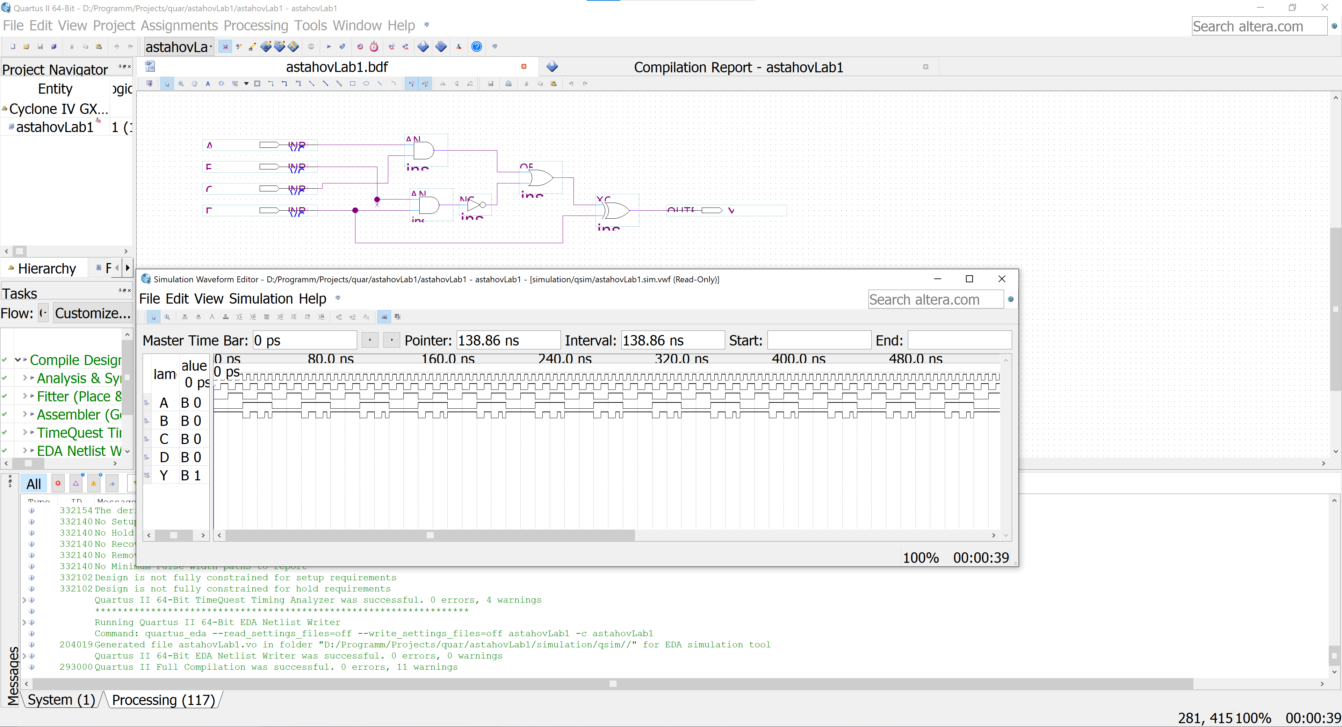
Рисунок 1 – Функциональная схема формулы и ее временная диаграмма.

ПРАКТИЧЕСКАЯ РАБОТА №2
Тема:
Описание логических схем при помощи языка AHDL
Цель работы:
Приобретение основных навыков описания цифровых схем с помощью языка описания аппаратуры AHDL. Смоделировать логическую схему при помощи текстового редактора САПР QUARTUS II.
Персональный вариант: $\underline{Y = \left(\overline{BD}+CA\right)⨁ D}$
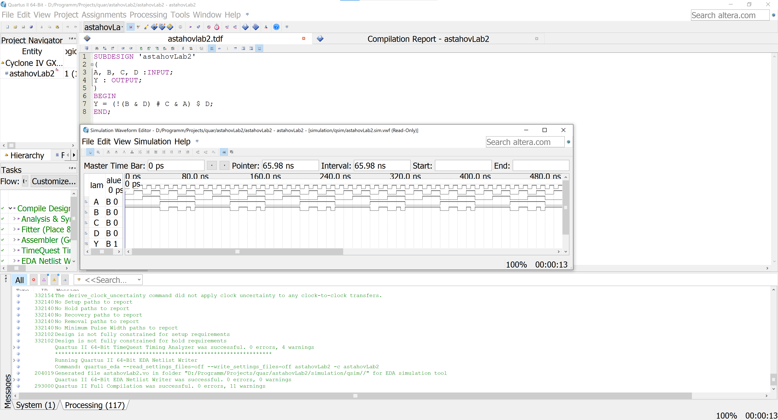
Рисунок 2 – Описание формулы на языке AHDL и ее временная диаграмма.

ПРАКТИЧЕСКАЯ РАБОТА №3
Тема:
Графический ввод схемы и симуляция в САПР QUARTUS II
Цель работы:
Спроектировать логическую схему при помощи графического редактора САПР QUARTUS II. Исследовать работу схемы с использованием сигнального редактора САПР QUARTUS II.
Персональный вариант узла: компаратор $\underline{A < B}$ (3 разр.)
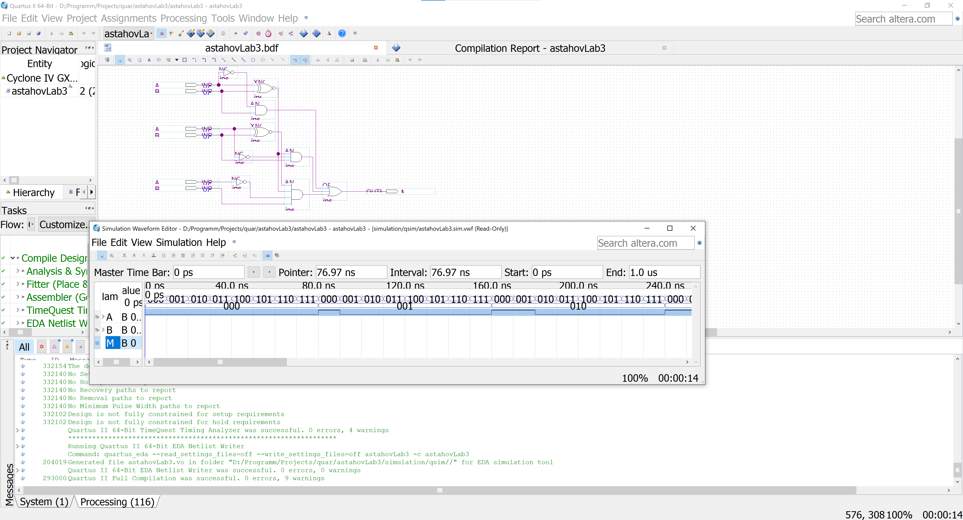
Рисунок 3 – Функциональная схема компаратора A < B и его временная диаграмма

ПРАКТИЧЕСКАЯ РАБОТА №4
Тема:
Описание логических схем при помощи языка AHDL
Цель работы:
Приобретение основных навыков описания цифровых схем с помощью языка описания аппаратуры AHDL. Смоделировать логическую схему при помощи текстового редактора САПР QUARTUS II.
Персональный вариант узла: компаратор $\underline{A < B}$ (3 разр.)
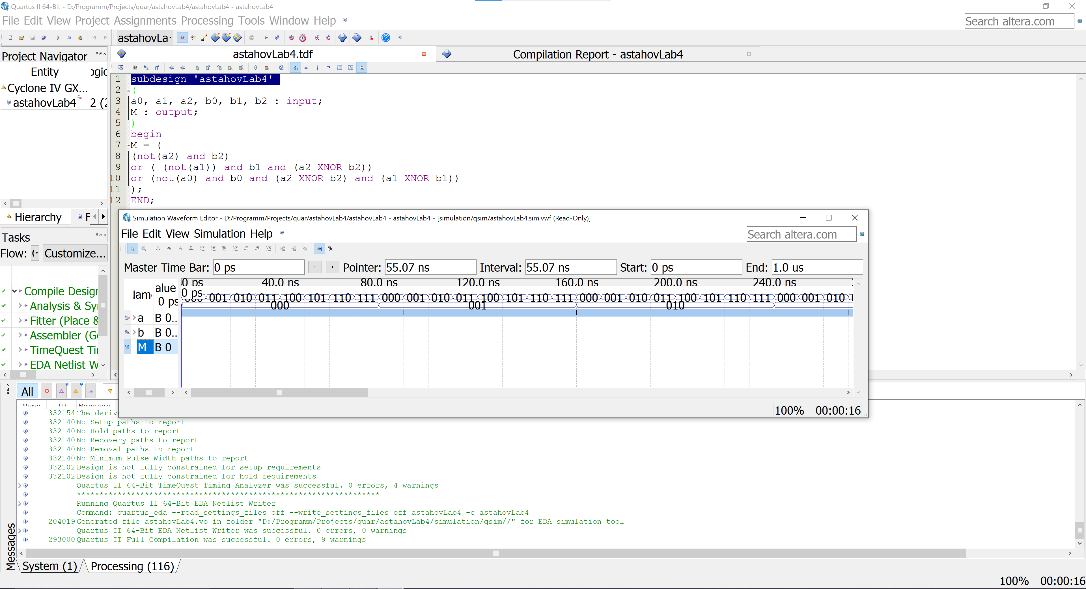
Рисунок 4 - Описание формулы узла на языке AHDL и ее временная диаграмма.

ПРАКТИЧЕСКАЯ РАБОТА №5
Тема:
Моделирование цифровых схем с использованием параметрических элементов.
Цель работы:
Приобретение навыков использования параметрических элементов (LPM function) в САПР QUARTUS II, экспериментальное исследование счетчиков и регистров, построенных на их основе.
Персональный вариант узла: компаратор $\underline{A < B}$ (3 разр.)
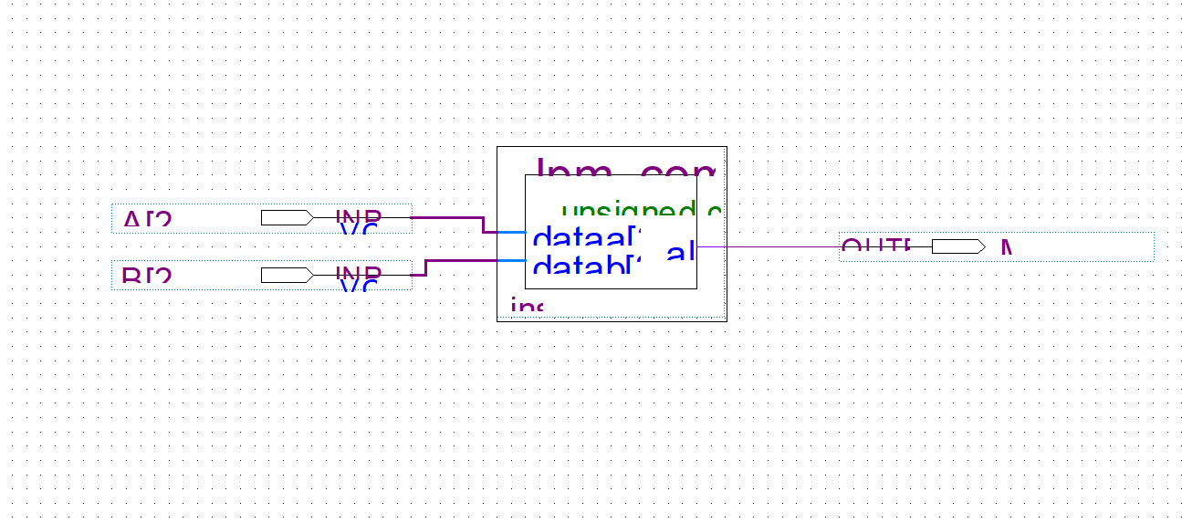
Рисунок 5 – Функциональная схема компаратора $A < B$
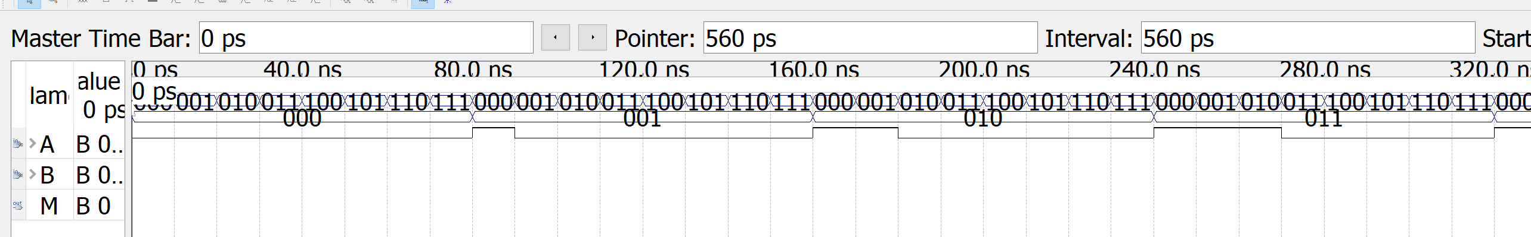
Рисунок 6 – Временная диаграмма компаратора $A < B$

ПРАКТИЧЕСКАЯ РАБОТА №6

Тема:
Счетчик с произвольным модулем счета
Цель работы:
Ознакомиться с САПР QUARTUS II фирмы Altera, получить практические навыки создания проектов по схемотехнике ЭВМ в САПР (ввод схем, компиляция и моделирование).
Персональный вариант счетчика: №8
На основе исходного графа состояний (см. табл.1), и согласно своему варианту, составим таблицу перекодировки состояний устройства в 10-ом и 2-ом коде (см. табл. 2).
Таблица 1 – Таблица с исходными данными
 | Состояние графа
№ | 0 | 1 | 2 | 3 | 4 | 5 | 6 | 7 | 8 | 9 | 10 | 11 | 12 | 13 | 14 | 15
8 | 7 | 6 | 4 | 13 | 10 | 15 | 5 | 0 | 3 | 11 | 12 | 1 | 9 | 2 | 14 | 8

Таблица 2 – Перекодировка состояний в десятичном и двоичном коде

№ состояния | № состояния | q3, q2, q1, q0
0 | 7 | 0111
1 | 6 | 0110
2 | 4 | 0100
3 | 13 | 1101
4 | 10 | 1010
5 | 15 | 1111
6 | 5 | 0101
7 | 0 | 0000
8 | 3 | 0011
9 | 11 | 1011
10 | 12 | 1100
11 | 1 | 0001
12 | 9 | 1001
13 | 2 | 0010
14 | 14 | 1110
15 | 8 | 1000

Подставим новые значения состояний в исходный граф (см. рис. 7)
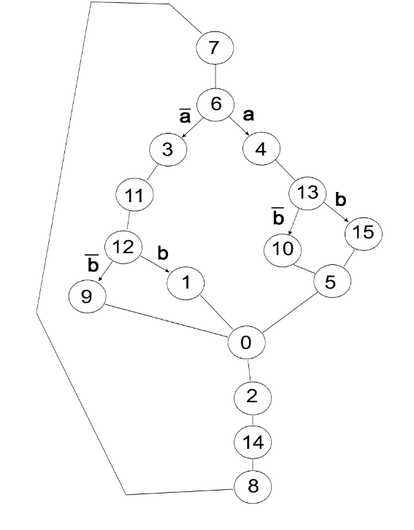
Рисунок 7 – Граф состояний устройства
Составим таблицу истинности работы устройства (см. табл. 3)

Таблица 3 – Таблица истинности устройства

Старое состояние |  | Условие | Новое состояние
№ состояния | q3, q2, q1, q0 |  | № состояния | q3, q2, q1, q0
7 | 0111 | --- | 6 | 0110
6 | 0110 | A = 0 | 3 | 0011
6 | 0110 | A = 1 | 4 | 0100
3 | 0011 | --- | 11 | 1011
11 | 1011 | --- | 12 | 1100
12 | 1100 | B = 0 | 9 | 1001
12 | 1100 | B = 1 | 1 | 0001
9 | 1001 | --- | 0 | 0000
0 | 0000 | --- | 2 | 0010
2 | 0010 | --- | 14 | 1110
14 | 1110 | --- | 8 | 1000
8 | 1000 | --- | 7 | 0111
4 | 0100 | --- | 13 | 1101
13 | 1101 | B = 0 | 10 | 1010
13 | 1101 | B = 1 | 15 | 1111
10 | 1010 | --- | 5 | 0101
5 | 0101 | --- | 0 | 0000
1 | 0001 | --- | 0 | 0000
15 | 1111 | --- | 5 | 0101

По таблице истинности разработаем функциональную электрическую схему устройства (см. рис. 8).
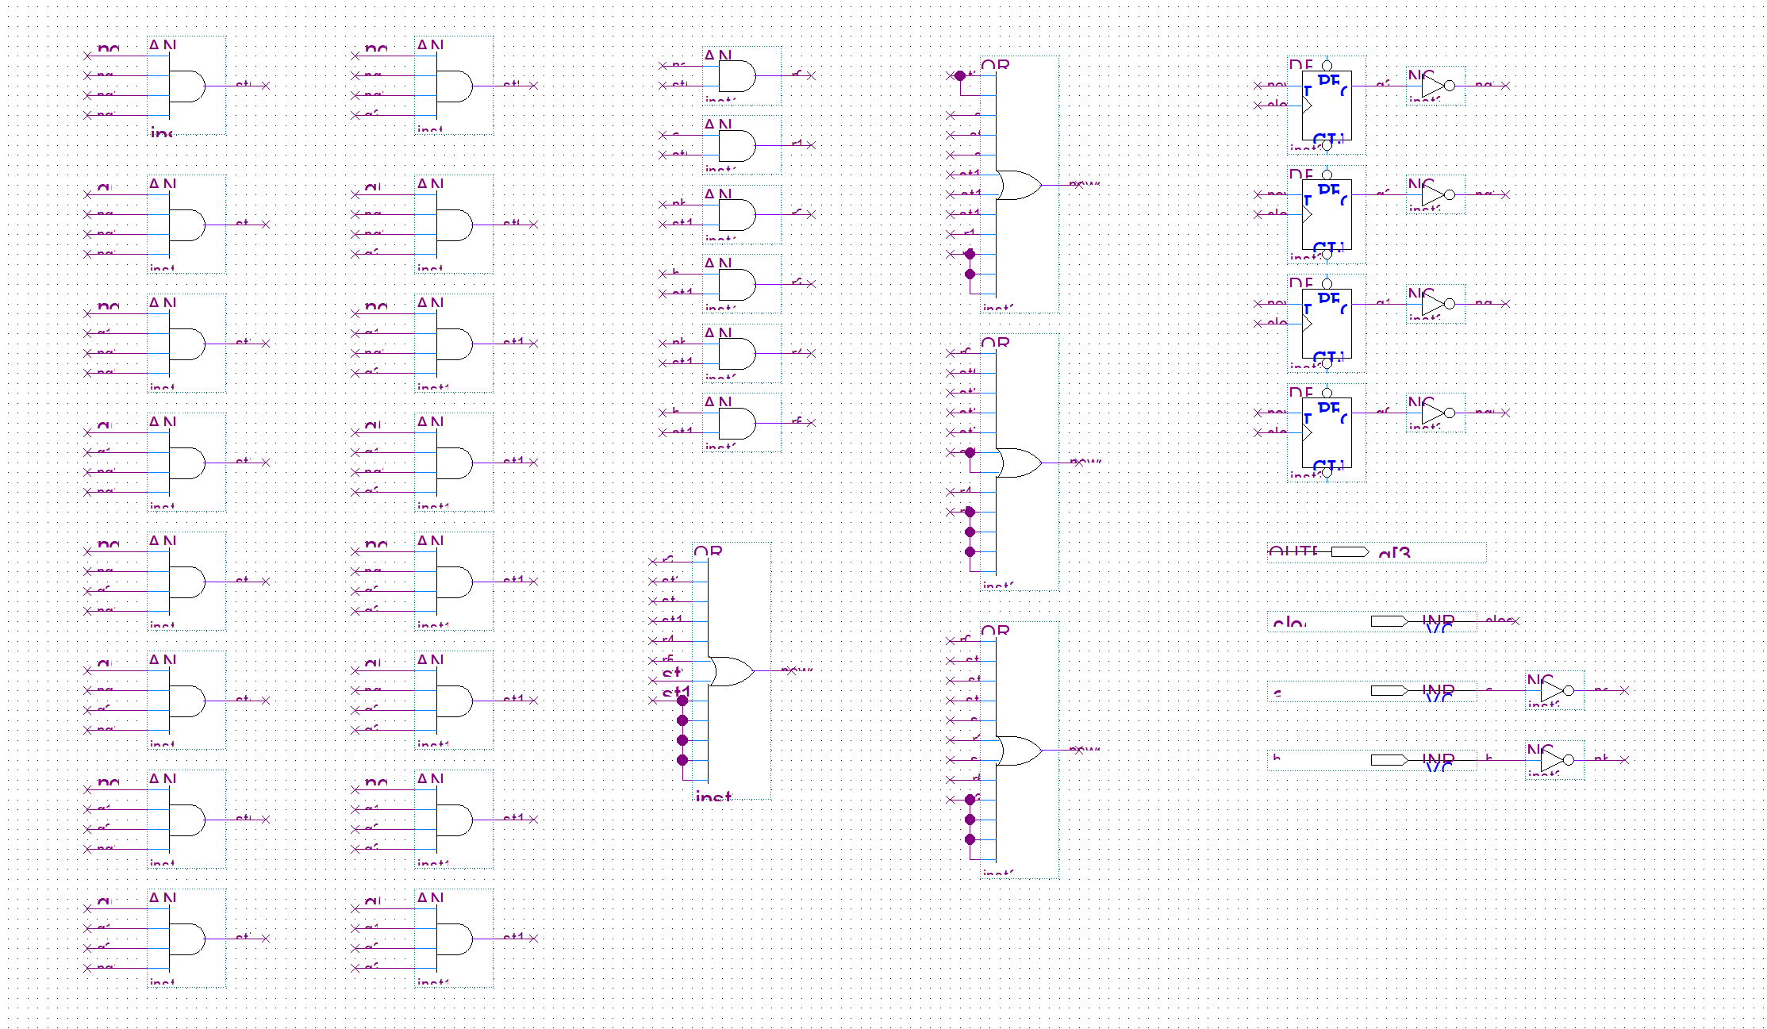
Рисунок 8 – Функциональная схема устройства
Построим к счетчику временную диаграмму (см. рис. 9)
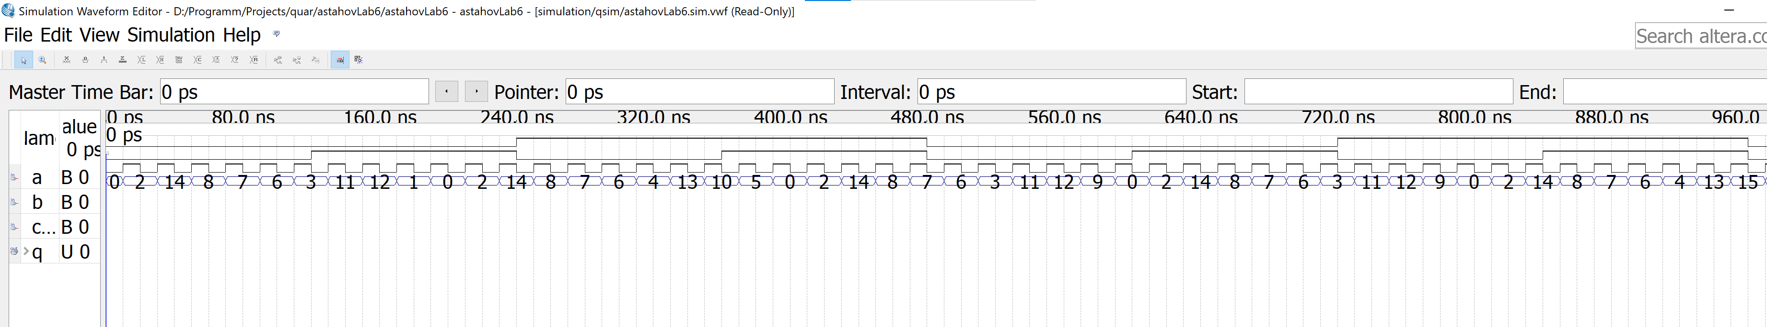
Рисунок 9 – Временная диаграмма счетчика

ПРАКТИЧЕСКАЯ РАБОТА №7
Тема:
Счетчик с произвольным модулем счета.
Цель работы:
Ознакомиться с САПР QUARTUS II фирмы Altera, получить практические навыки создания проектов по схемотехнике ЭВМ в САПР (ввод схем, компиляция и моделирование).
Персональный вариант счетчика: №8

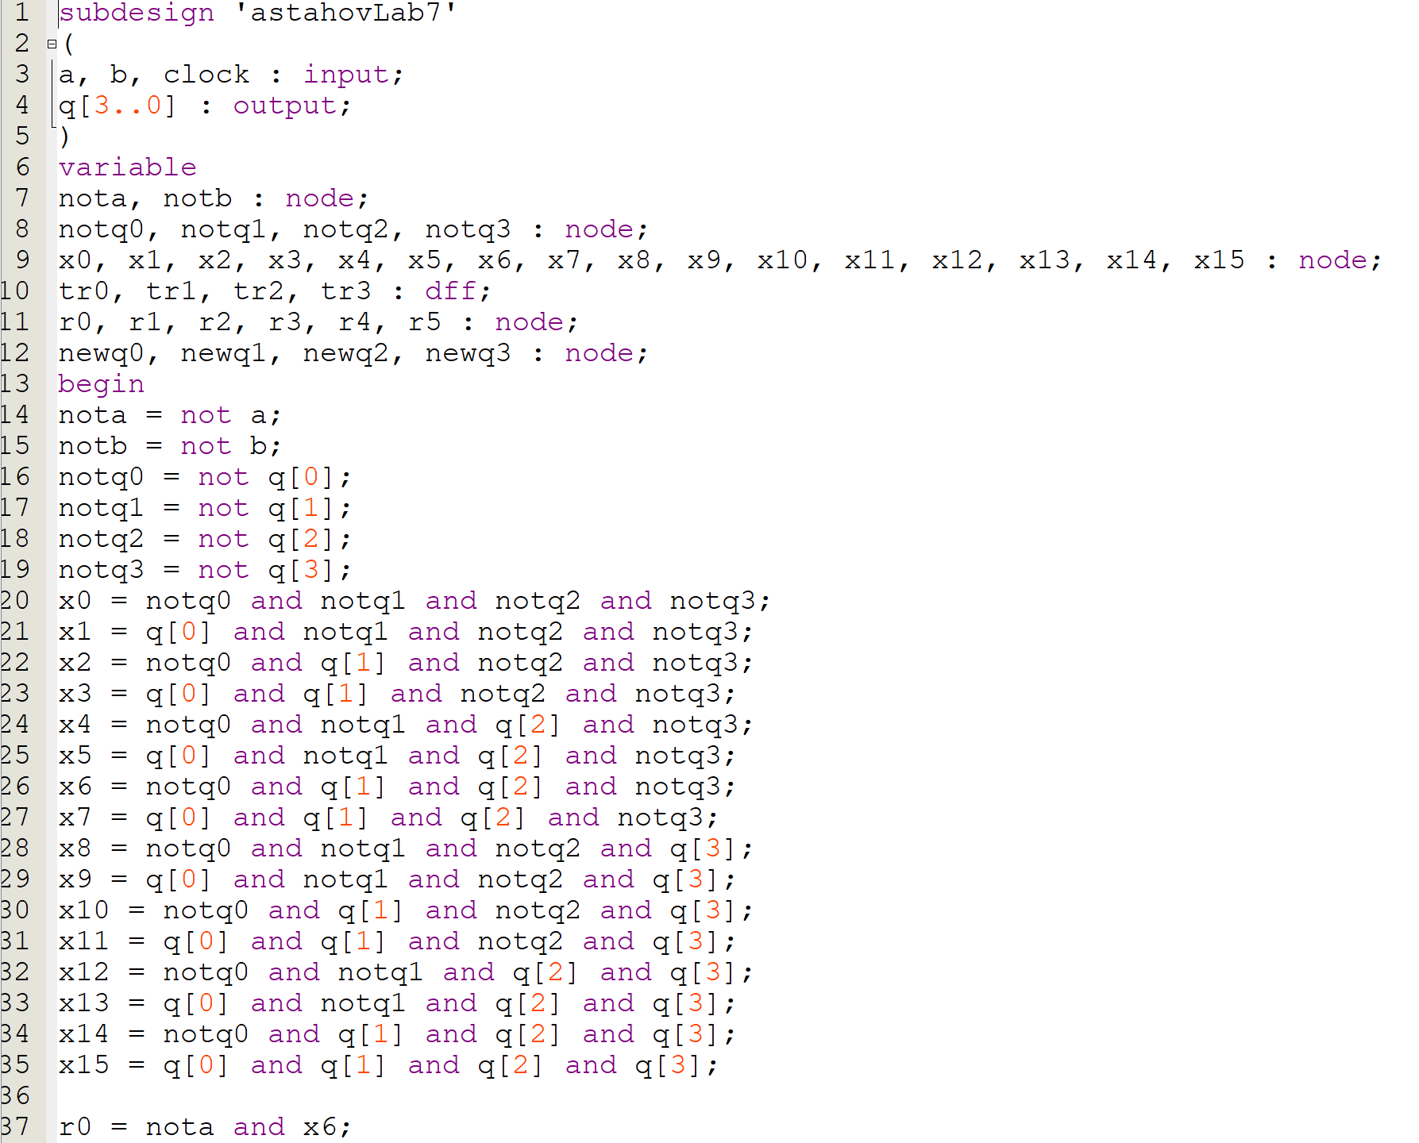
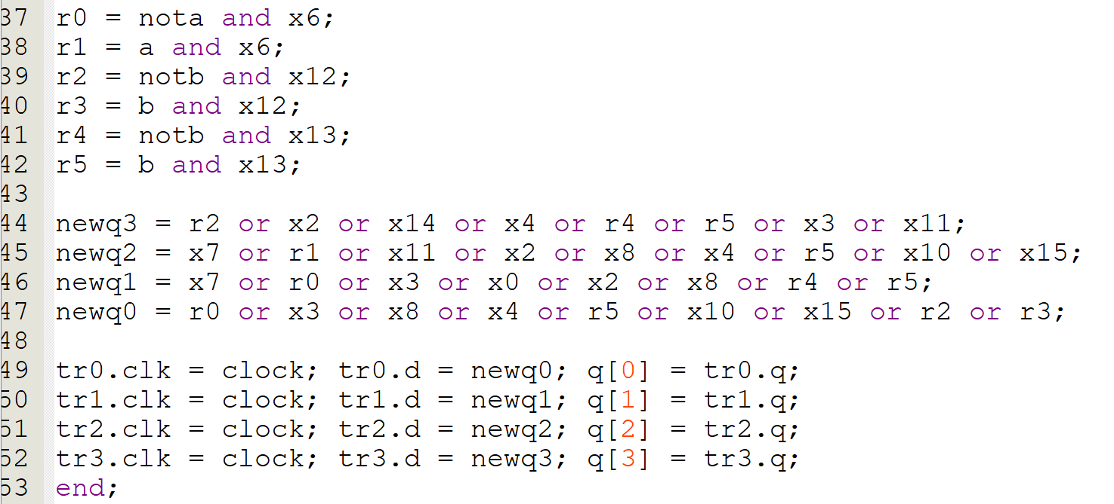
Рисунок 10 и 11 – Описание счетчика на языке AHDL
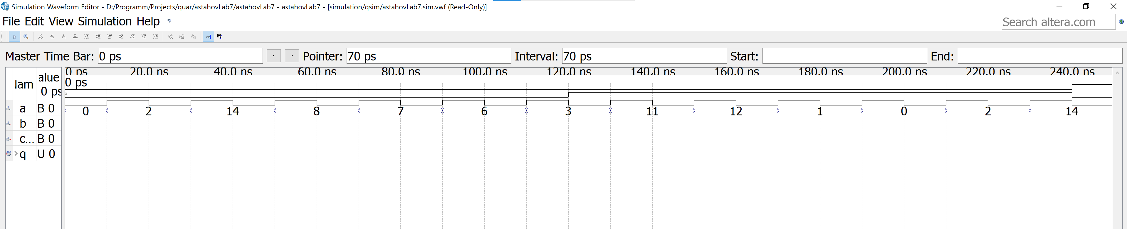
Рисунок 12 – Временная диаграмма счетчика
Выводы:
В результате проделанных работ на Quartus, мы получили знания о данной программе, приобрели навыки проектирования различных логических схем при помощи графического редактора, программирования на языке AHDL, а также вывод результатов посредством временных диаграмм. Изучена работа основных логических схем, таких как: триггеры, компараторы, счетчики.

ПРАКТИЧЕСКАЯ РАБОТА №8
Тема:
Виртуализация: установка и настройка операционной системы UbuntuLinux на виртуальной машине OracleVirtualBox
Цель работы:
Целью данной практической работы является получение практических навыков установки и создания виртуальных машин в Oracle VirtualBox, а также изучение принципов инсталляции и начальной настройки операционной системы Ubuntu Linux.
Создадим и установим виртуальную машину операционной системы Linux дистрибутива Ubuntu (рис. 13-20).
Установим VirtualBox при помощи пакетного менеджера (см. рис.13)
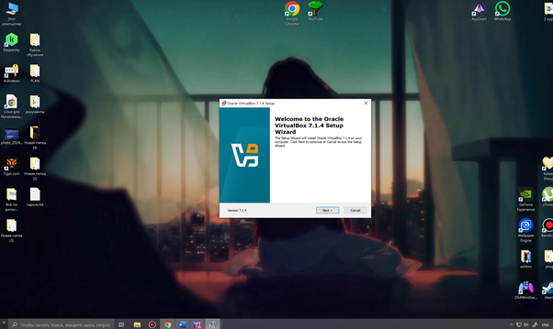
Рисунок 13 – Установка Oracle VirtualBox через пакетный менеджер
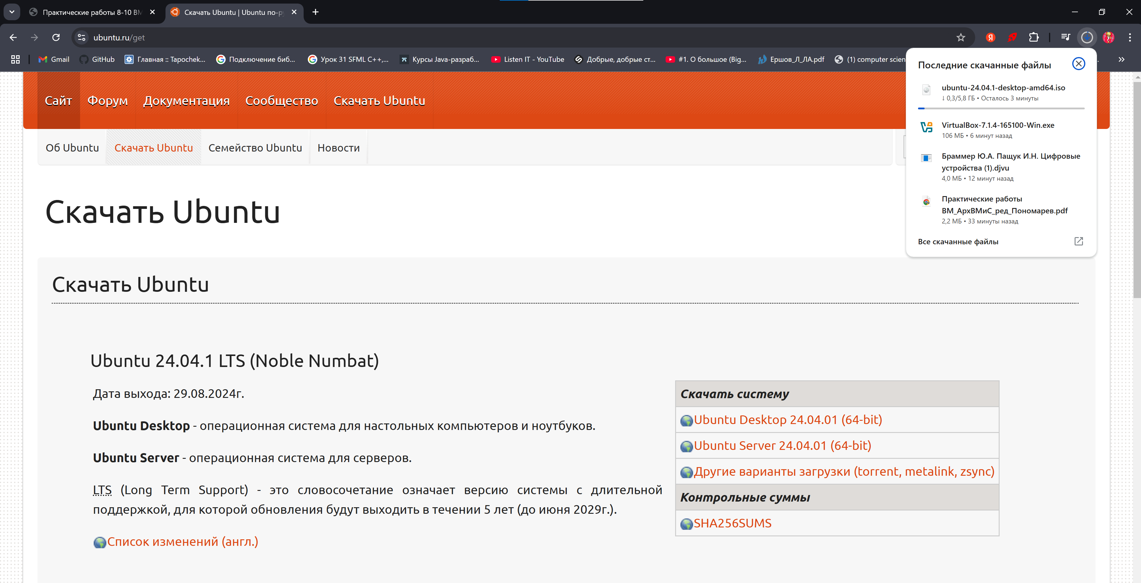
Рисунок 14 – Установка образа Ubuntu для виртуальной машины
Зайдем в VirtualBox (см. рис. 15).
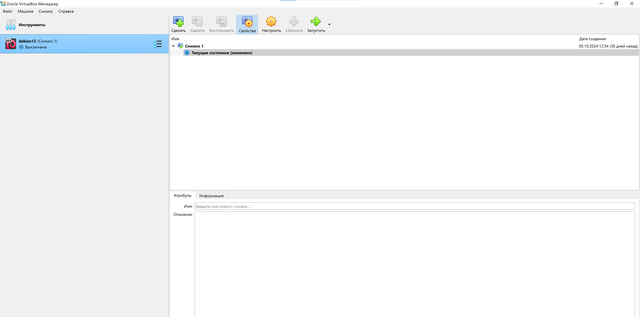
Рисунок 15 – Главное меню VirtualBox
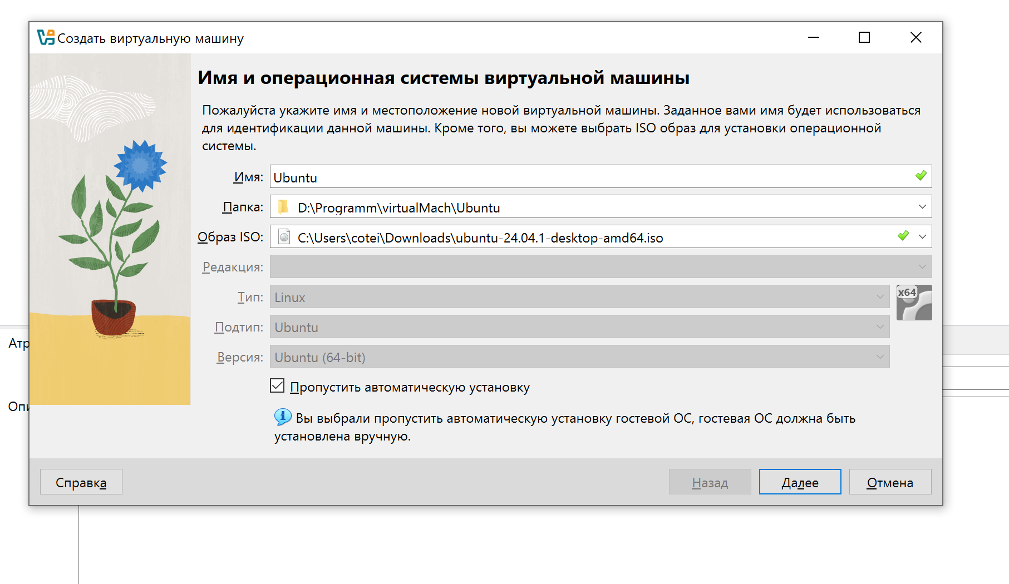
Рисунок 16 – Настраиваем виртуальную машину на установку Ubuntu
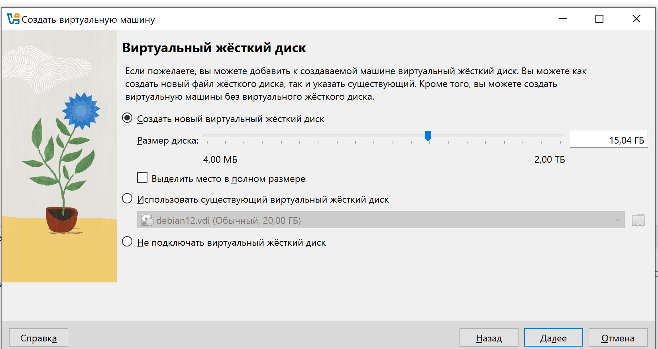
Рисунок 17 – Выделяем память под ОС
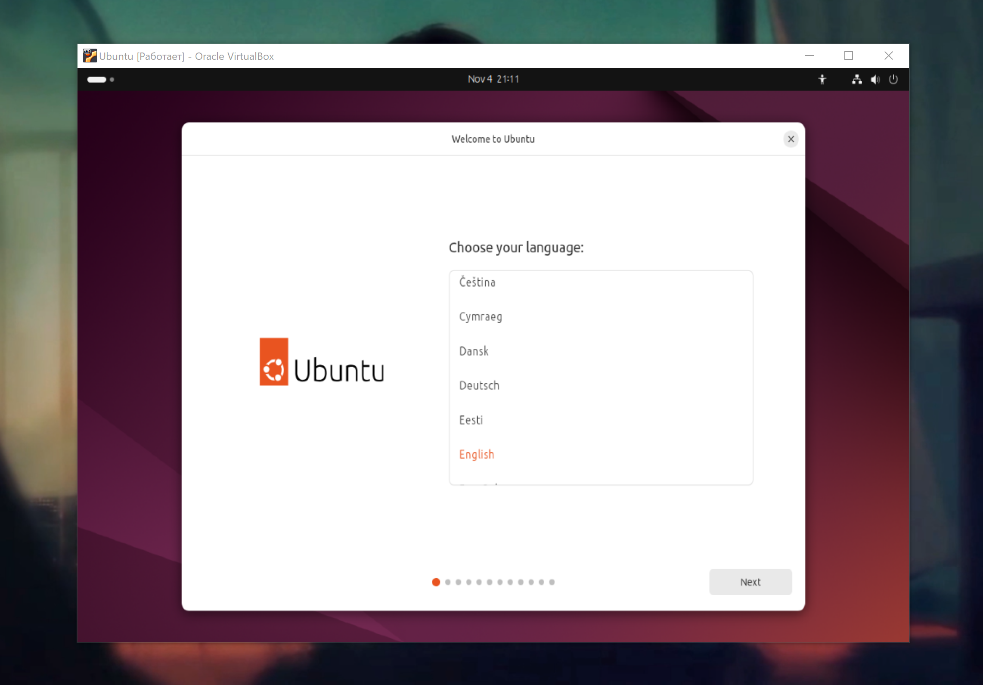
Рисунок 18 – Запускаем установщик Ubuntu
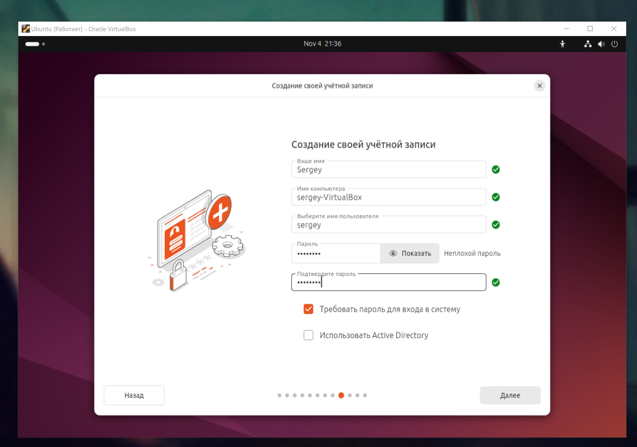
Рисунок 19 – Создание учетной записи

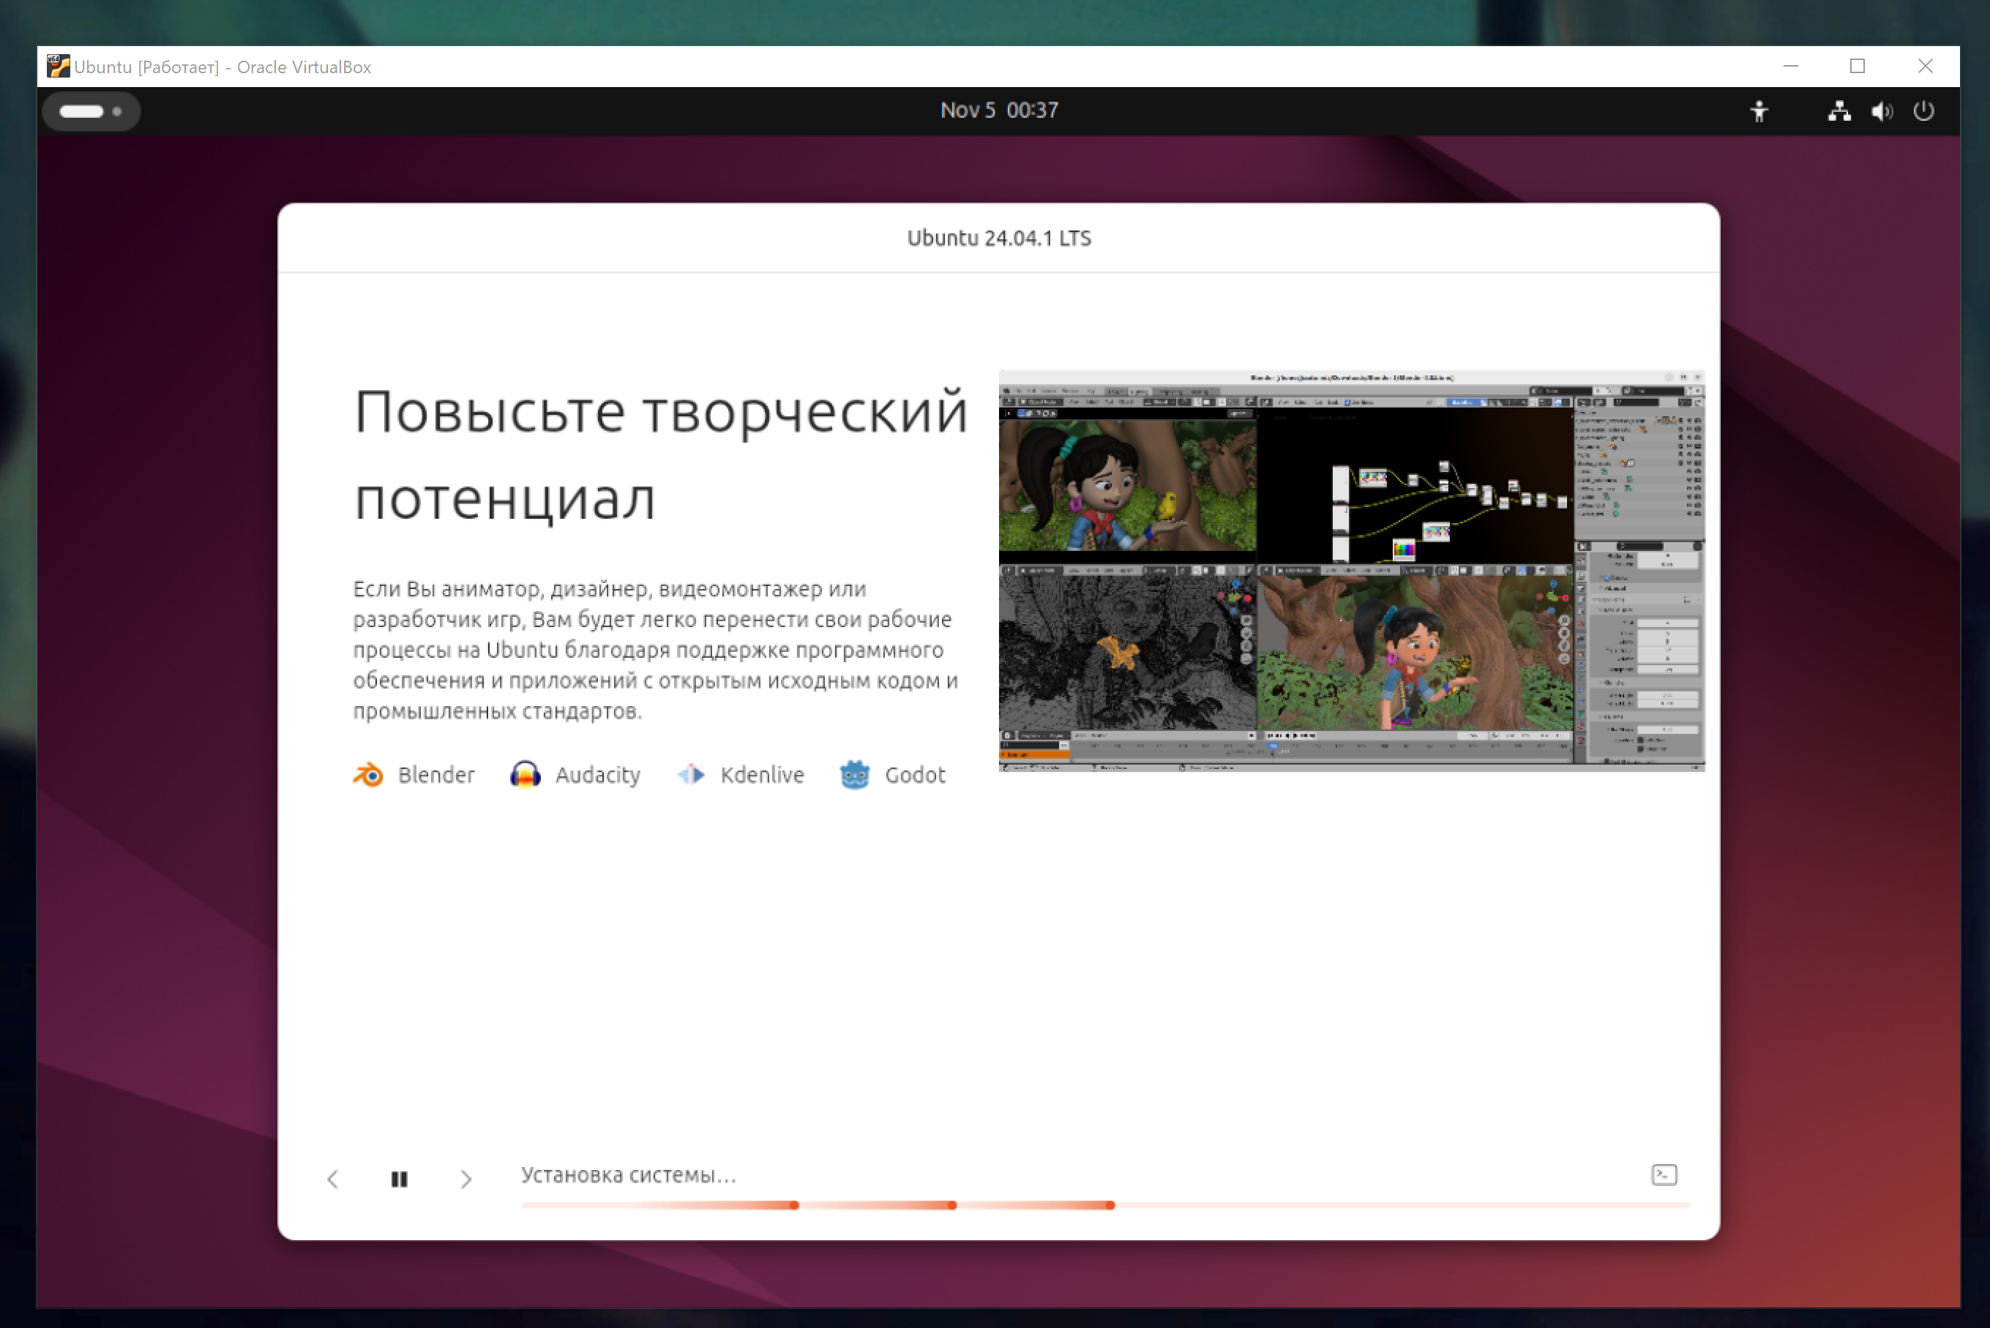
Рисунок 20 – Установка Ubuntu
В итоге, после скачивания и перезапуска Linux, нас встречает главных вход имени пользователя в систему (см. рис. 21).
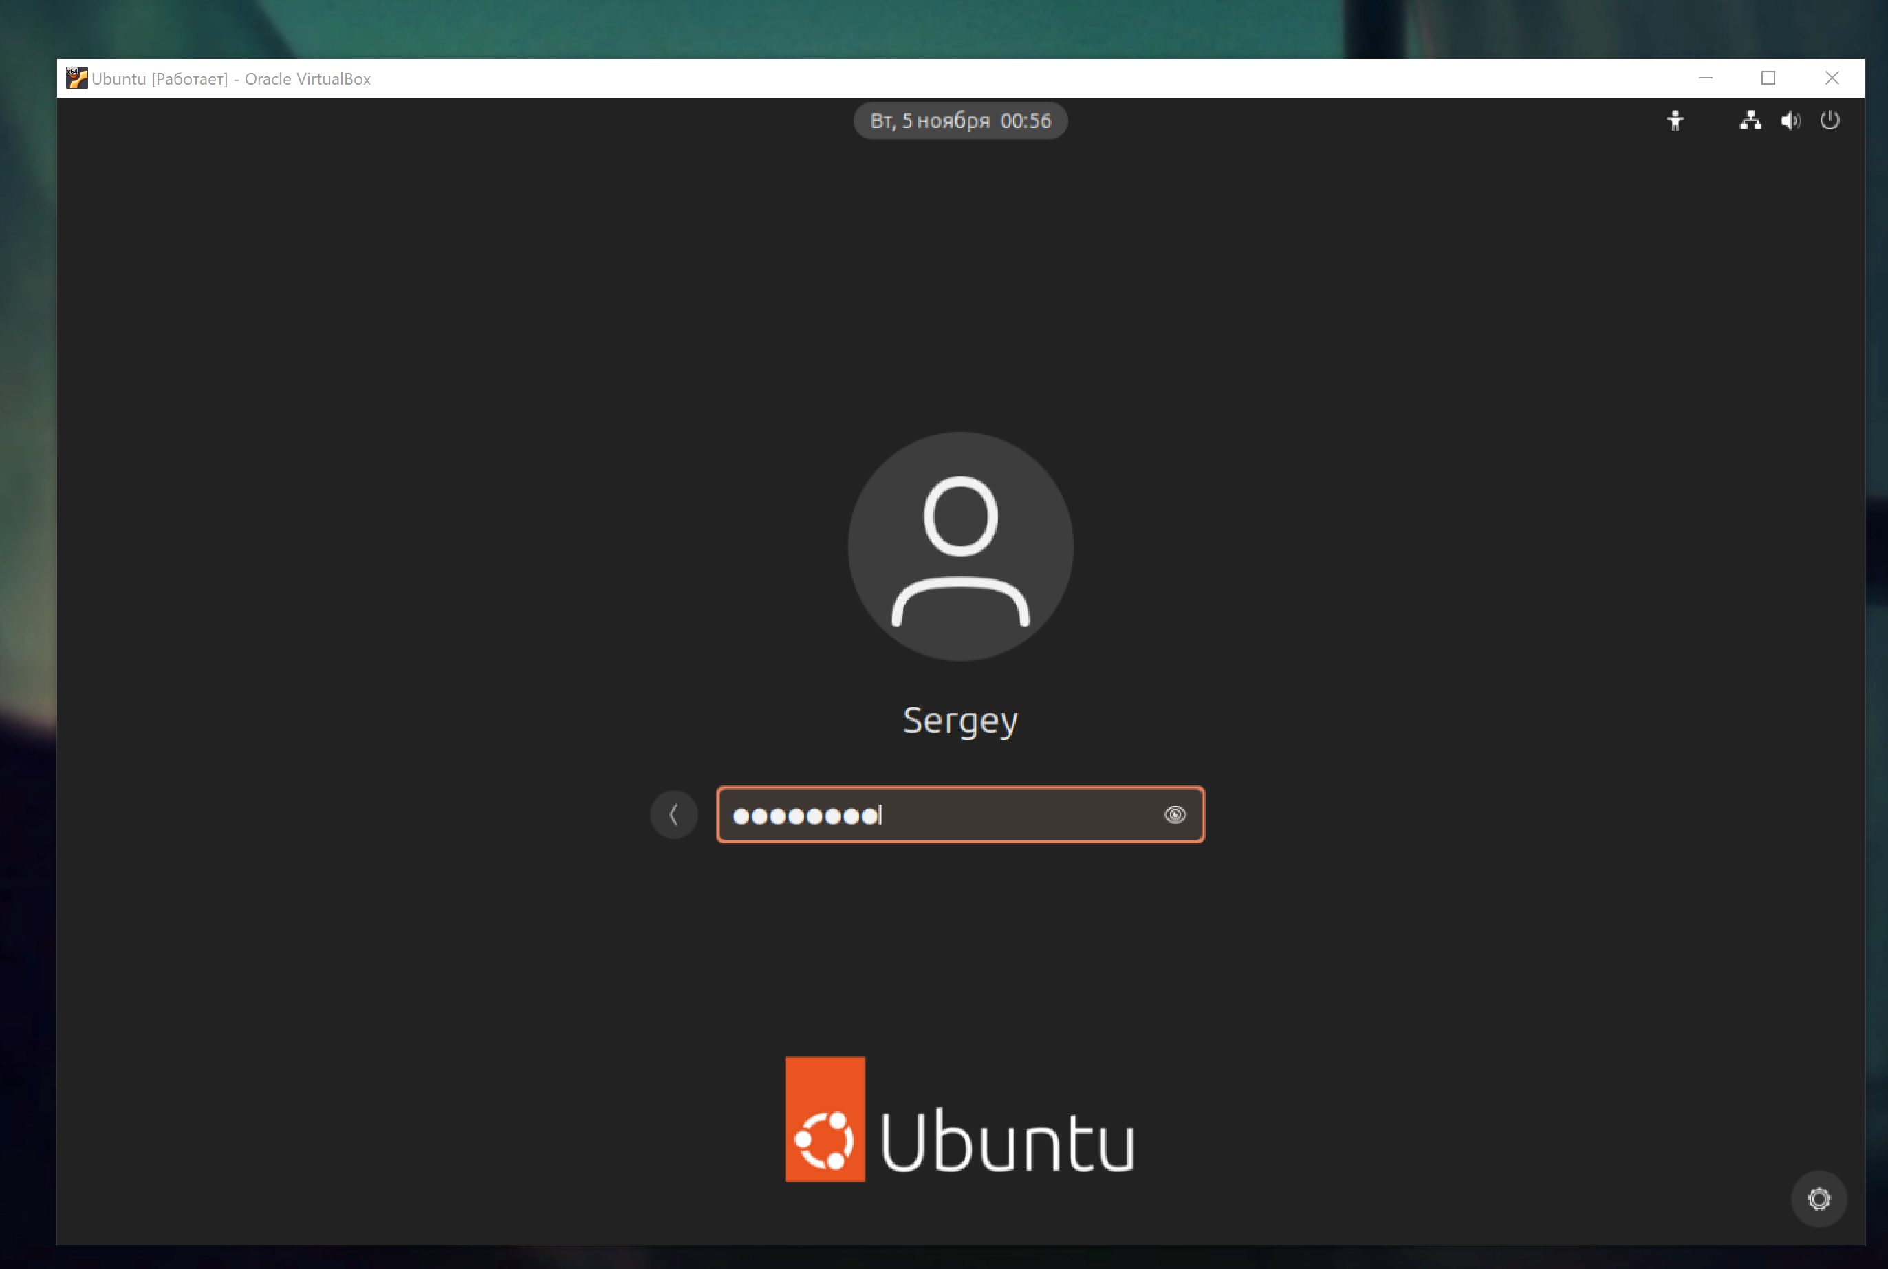
Рисунок 21 – Главное меню пользователя

В конце покажем командную строку с именем пользователя (рис 22)
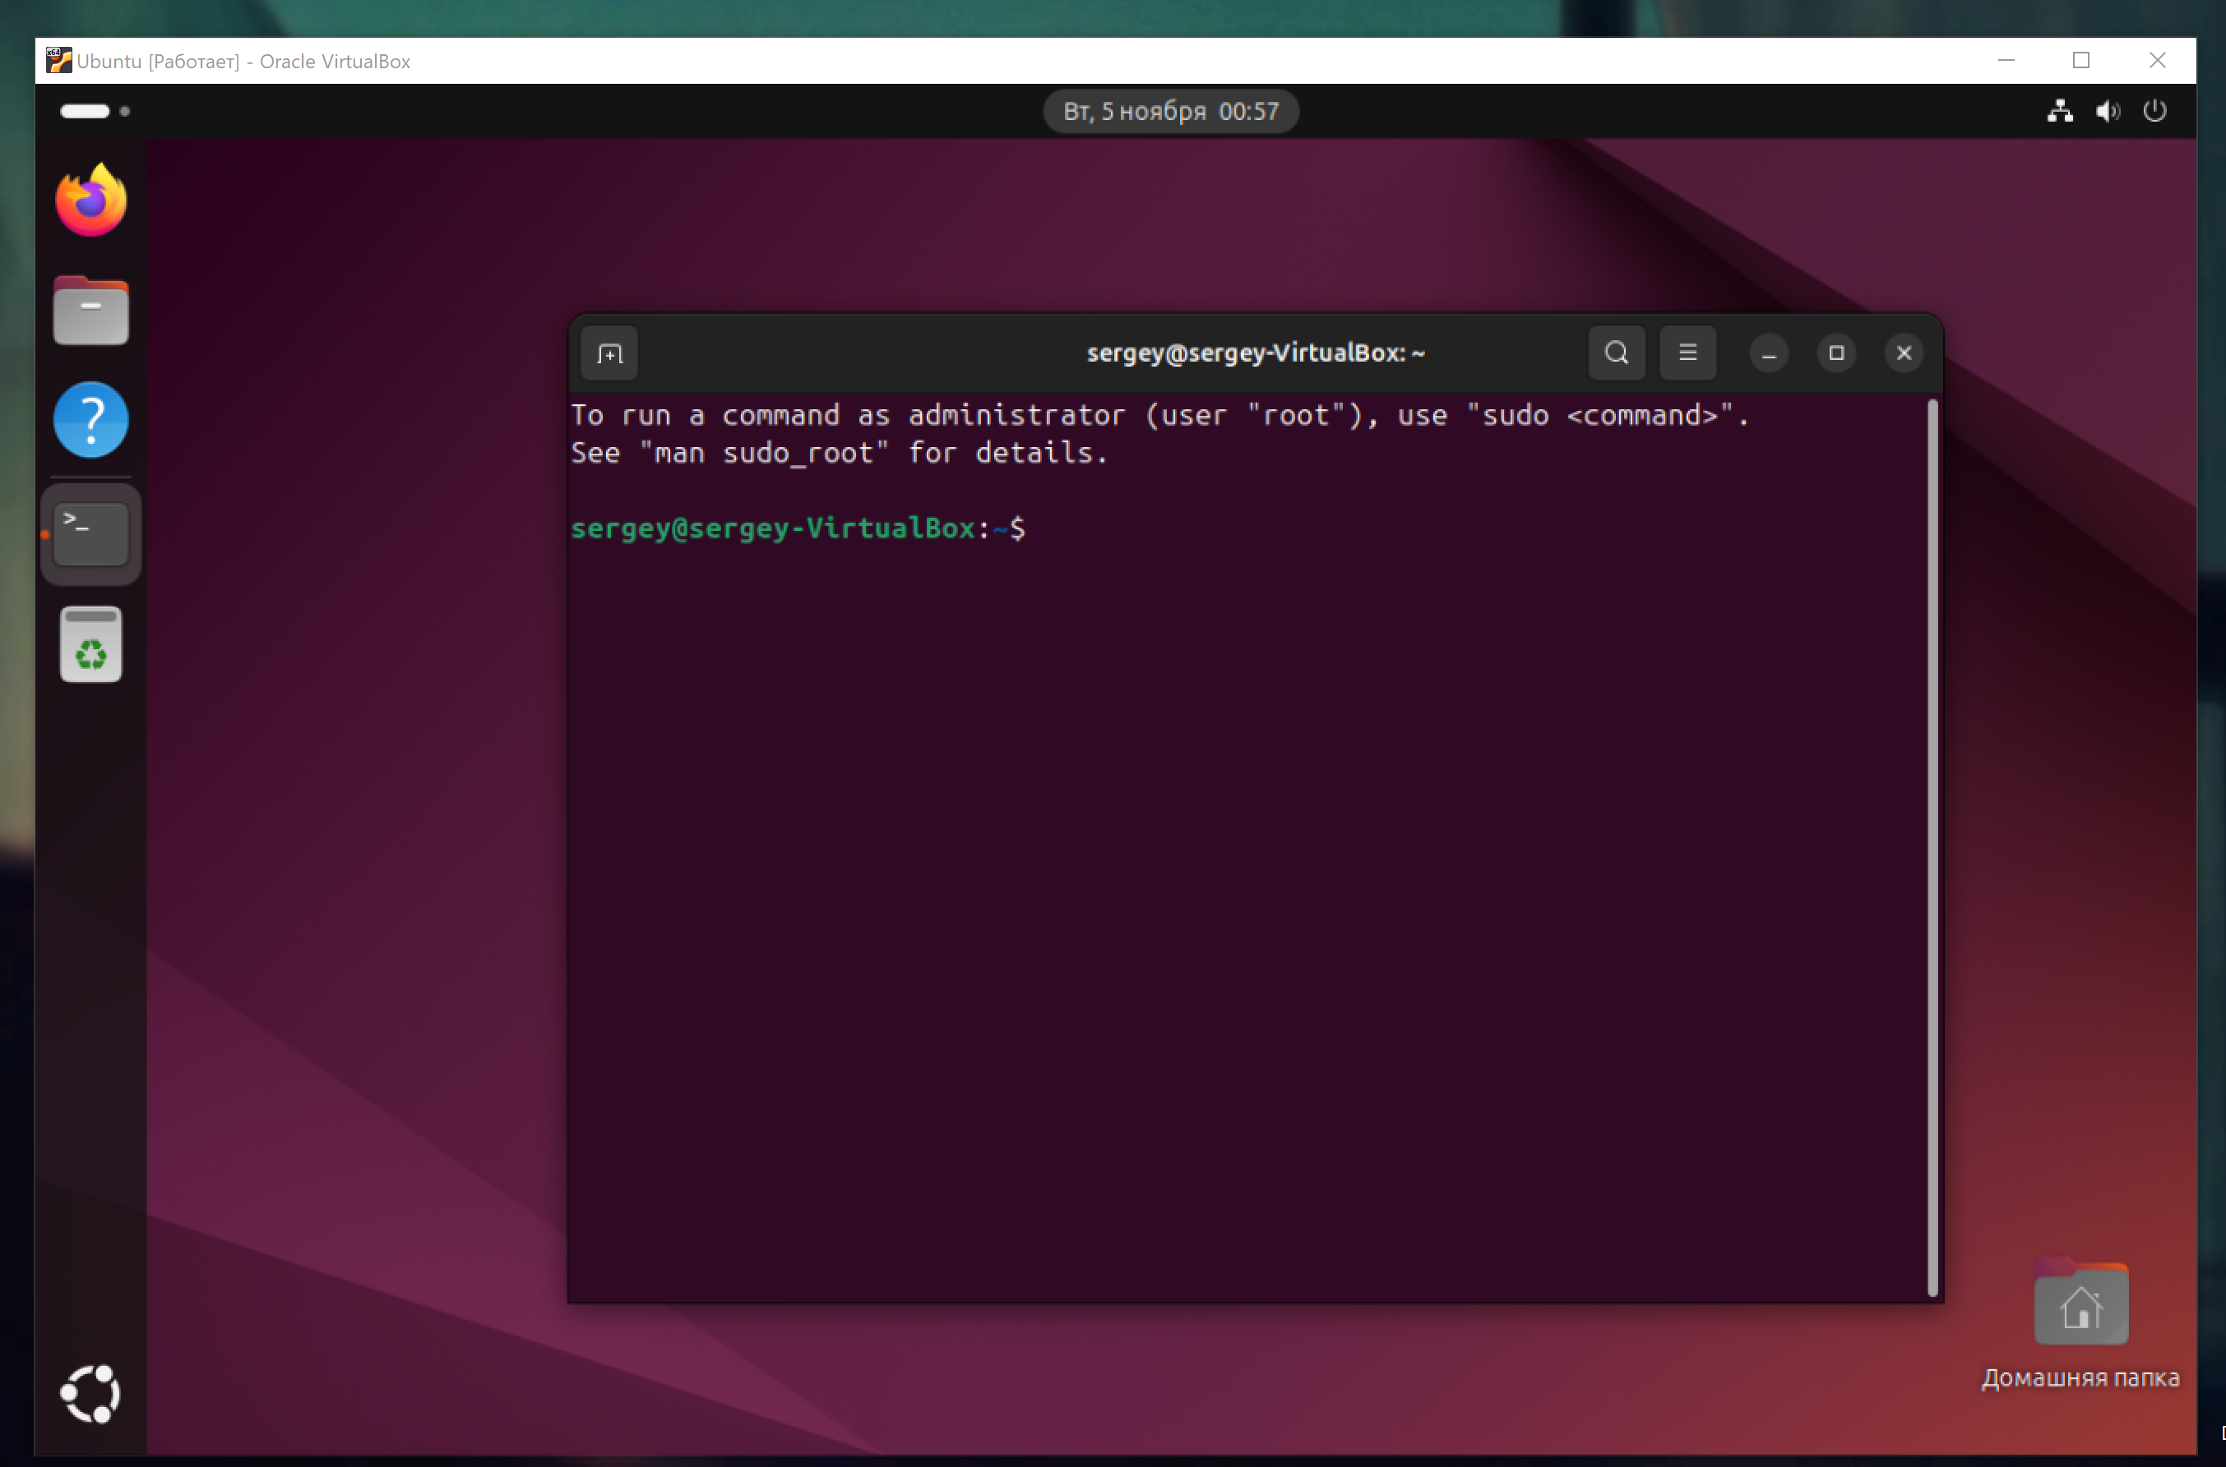
Рисунок 22 – Командная строка в операционной системе Linux Ubuntu

ПРАКТИЧЕСКАЯ РАБОТА №9
Тема:
Файловая система: изучение команд работы с файлами и каталога
Цель работы:
Целью данной практической работы является изучение команд операционной системы GNU Linux по работе с элементами файловой системы, а также получение практических навыков создания, изменения, манипулирования и удаления файлов и каталогов.
В результате выполнения практической работы студенты познакомятся с процессом создания структуры каталогов, изучат различные способы создания и манипулирования данными. На примере созданной в процессе практической работы базы данных на основе текстовых файлов будут рассмотрены вопросы сортировки и фильтрации информации, вывод требуемых данных на экран и в файл.
Персональный вариант: 2) Библиотека (ФИО автора, название произведения, год издания, издательство). Поиск по издательству. Сортировка по году издания.
Ход работы:
На рис. 23 – 35 представлена работа с терминалом Linux.
Вначале зайдем на виртуальной машине в ubuntu и запустим терминал (рис. 23)
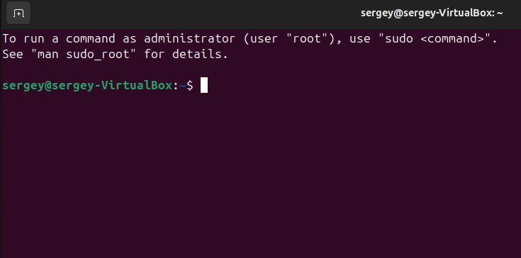Рисунок 23 – Запуск терминала
Выполним с 1-5 пункты (рис. 24)
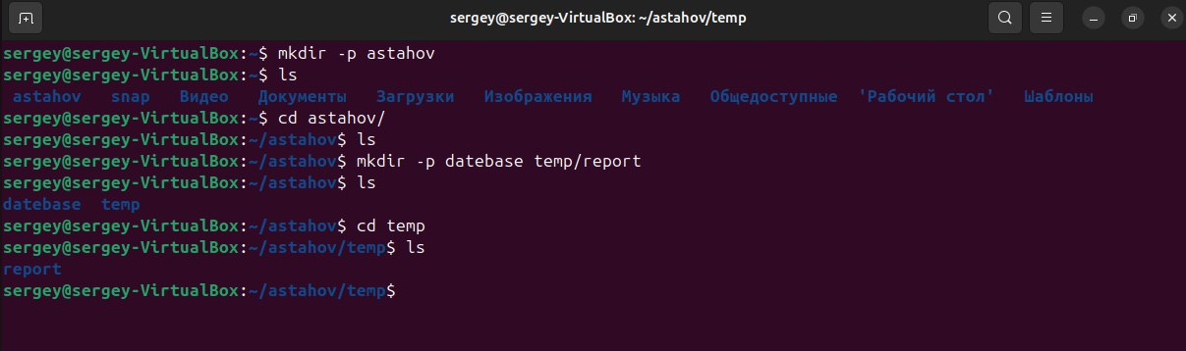
Рисунок 24 – Выполненные задания 1-5
Далее выполним пункт 6 запустив текстовый редактор nano (рис. 25), и заполним данными из собственного варианта(рис.26).
Рисунок 25 – 6 задание: запуск редактора nano файла dateset1.txt
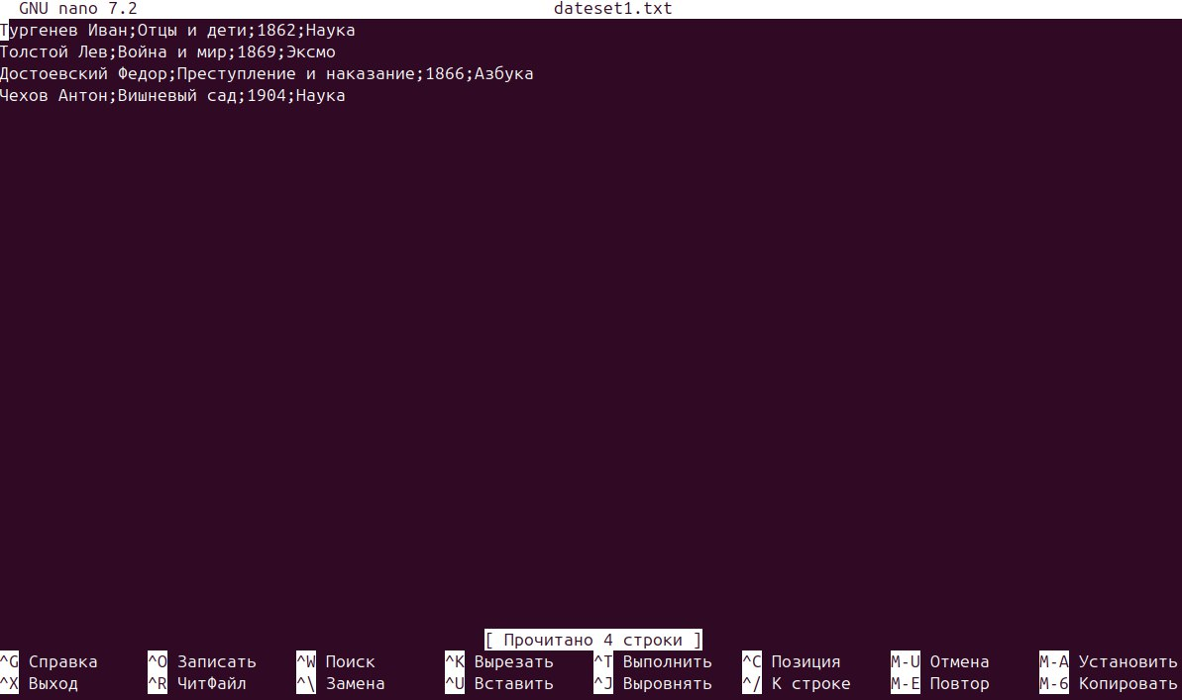
Рисунок 26 – Запись строчек по формату собственного варианта на текстовом редакторе nano в файле dataset1.txt

Далее выполним все задания также поэтапно.

Рисунок 27 – Задания 7-8

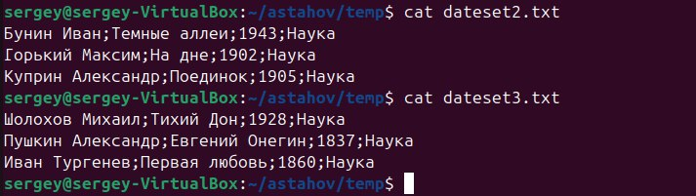
Рисунок 28 – Данные в файлах dataset2.txt и dataset3.txt
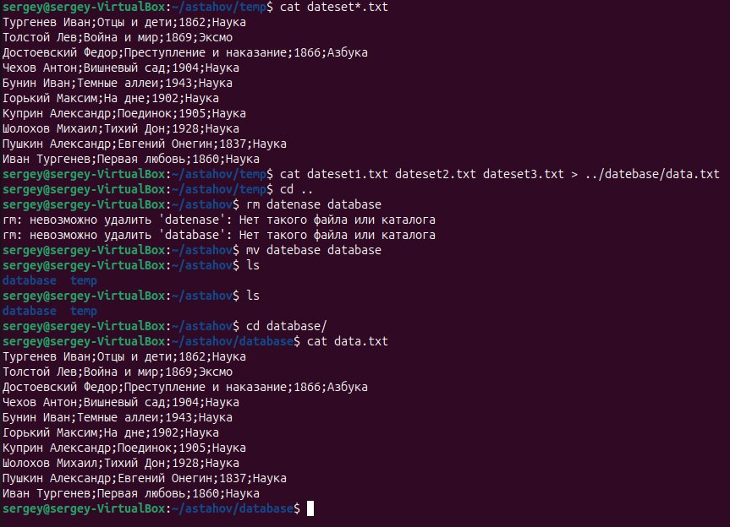
Рисунок 29 – Задания 9-11 и исправление названия директории

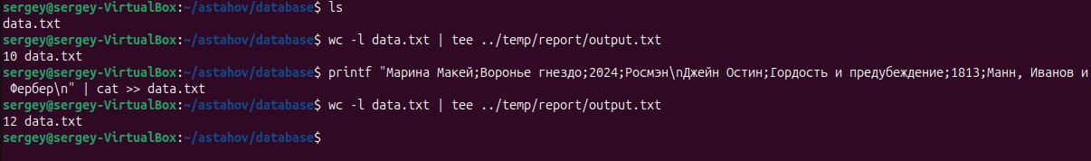
Рисунок 30 - Задания 12-14

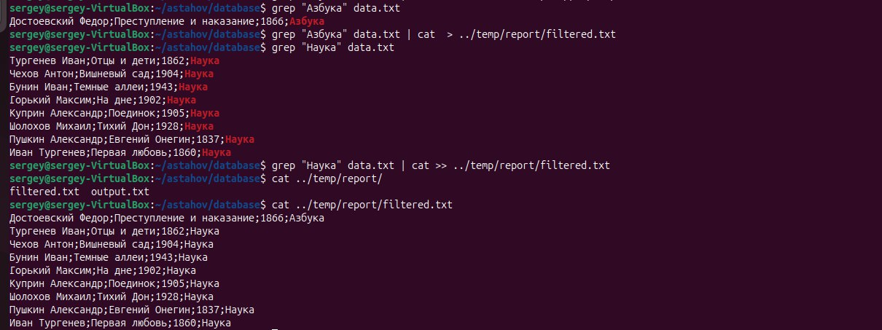
Рисунок 31 – Задание 15

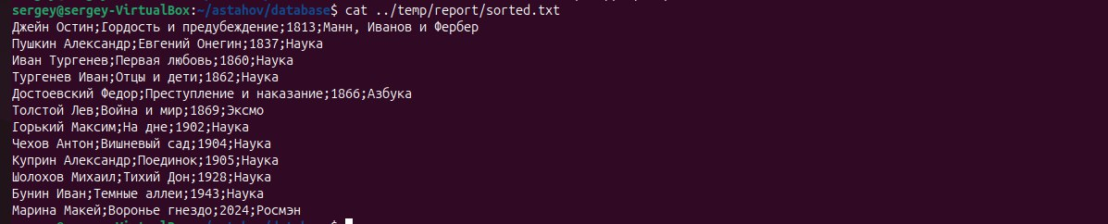
Рисунок 32 – Задание 16

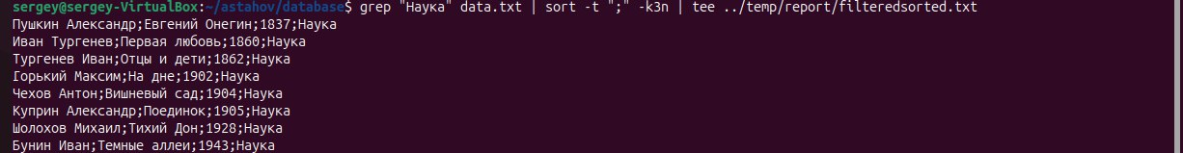
Рисунок 33 – Задание 17

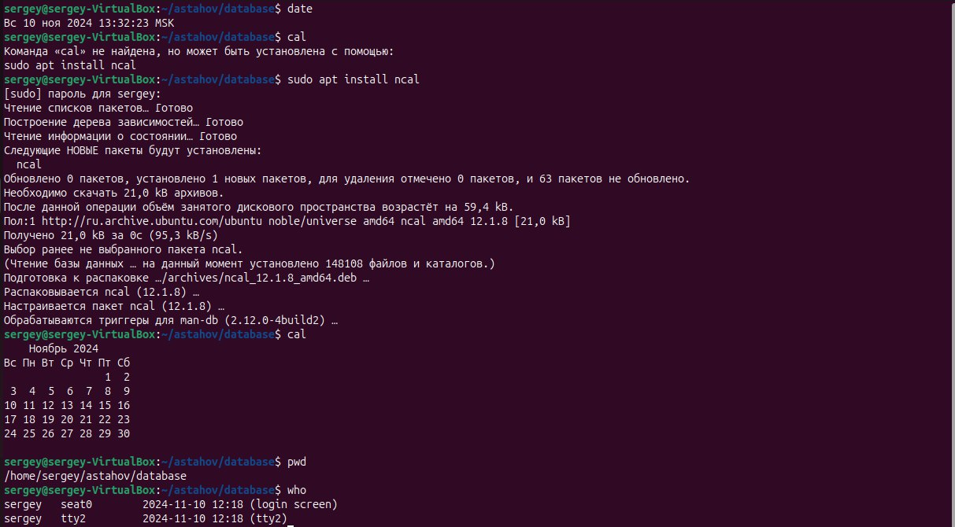
Рисунок 34 – Задание 18

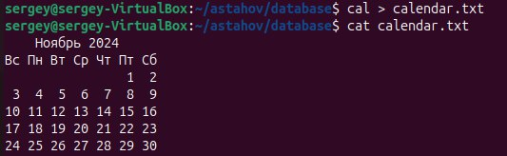
Рисунок 35 – Задание 19

ПРАКТИЧЕСКАЯ РАБОТА №10
Тема:
Использование программируемого фильтра awk
Цель работы:
Целью данной практической работы является изучение возможностей программируемого фильтра AWK при обработке текстовой информации.
В результате выполнения практической работы студенты получат практические навыки манипулирования данными средствами awk, составления правил обработки потоков информации, формирования отчетов и извлечения требуемой информации из большого массива данных.
Ход работы:
На рис. 36-44 представлена работа с фильтром AWK в терминале Linux.
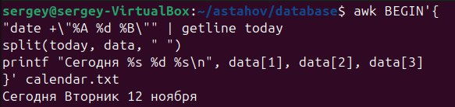
Рис. 36 – Задание 1
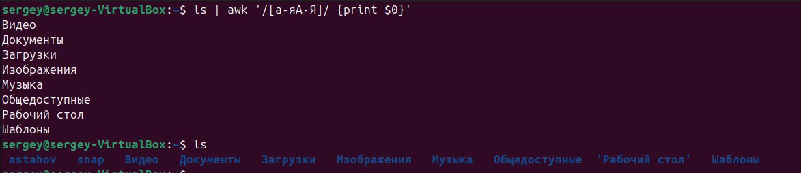
Рис.37 – Задание 2
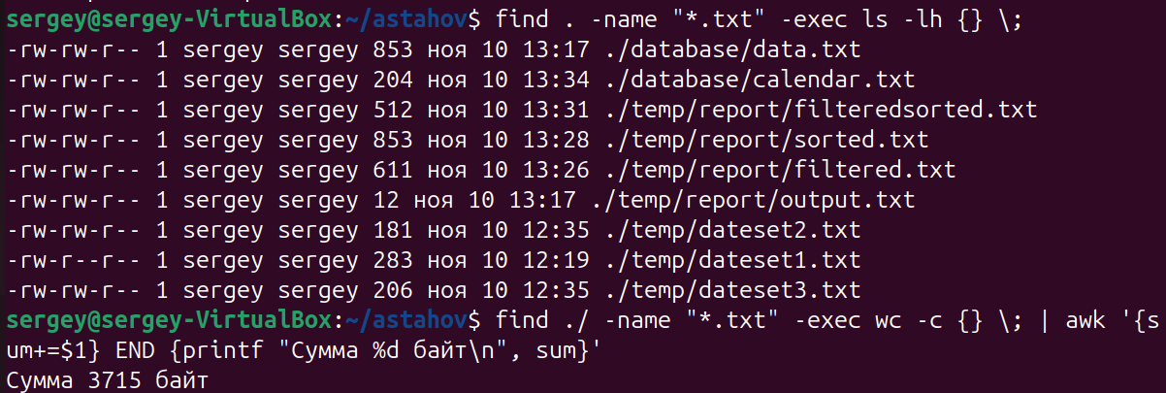
Рис.38 – Задание 3
Рис.39 – Задание 4
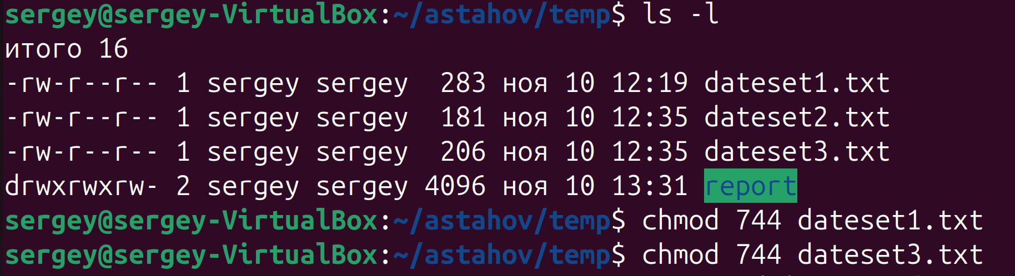
Рис 40 – Задание 5 (1 часть)
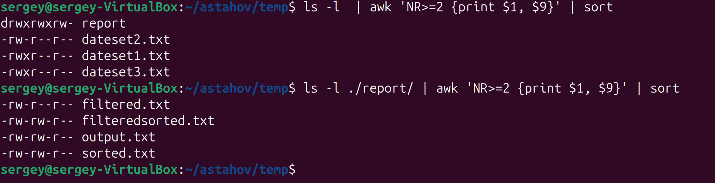
Рис 41 – Задание 5 (2 часть)
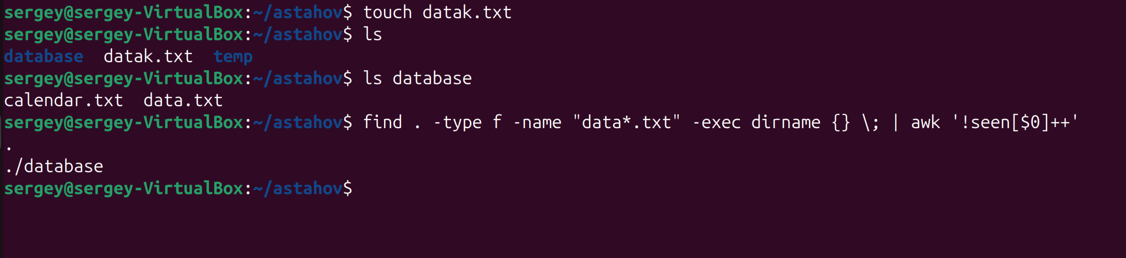
Рис.42 – Задание 6
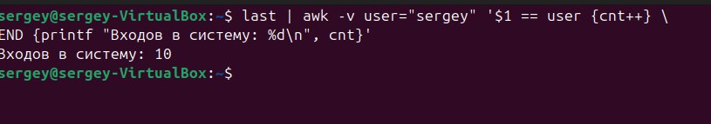
Рис.43 – Задание 7
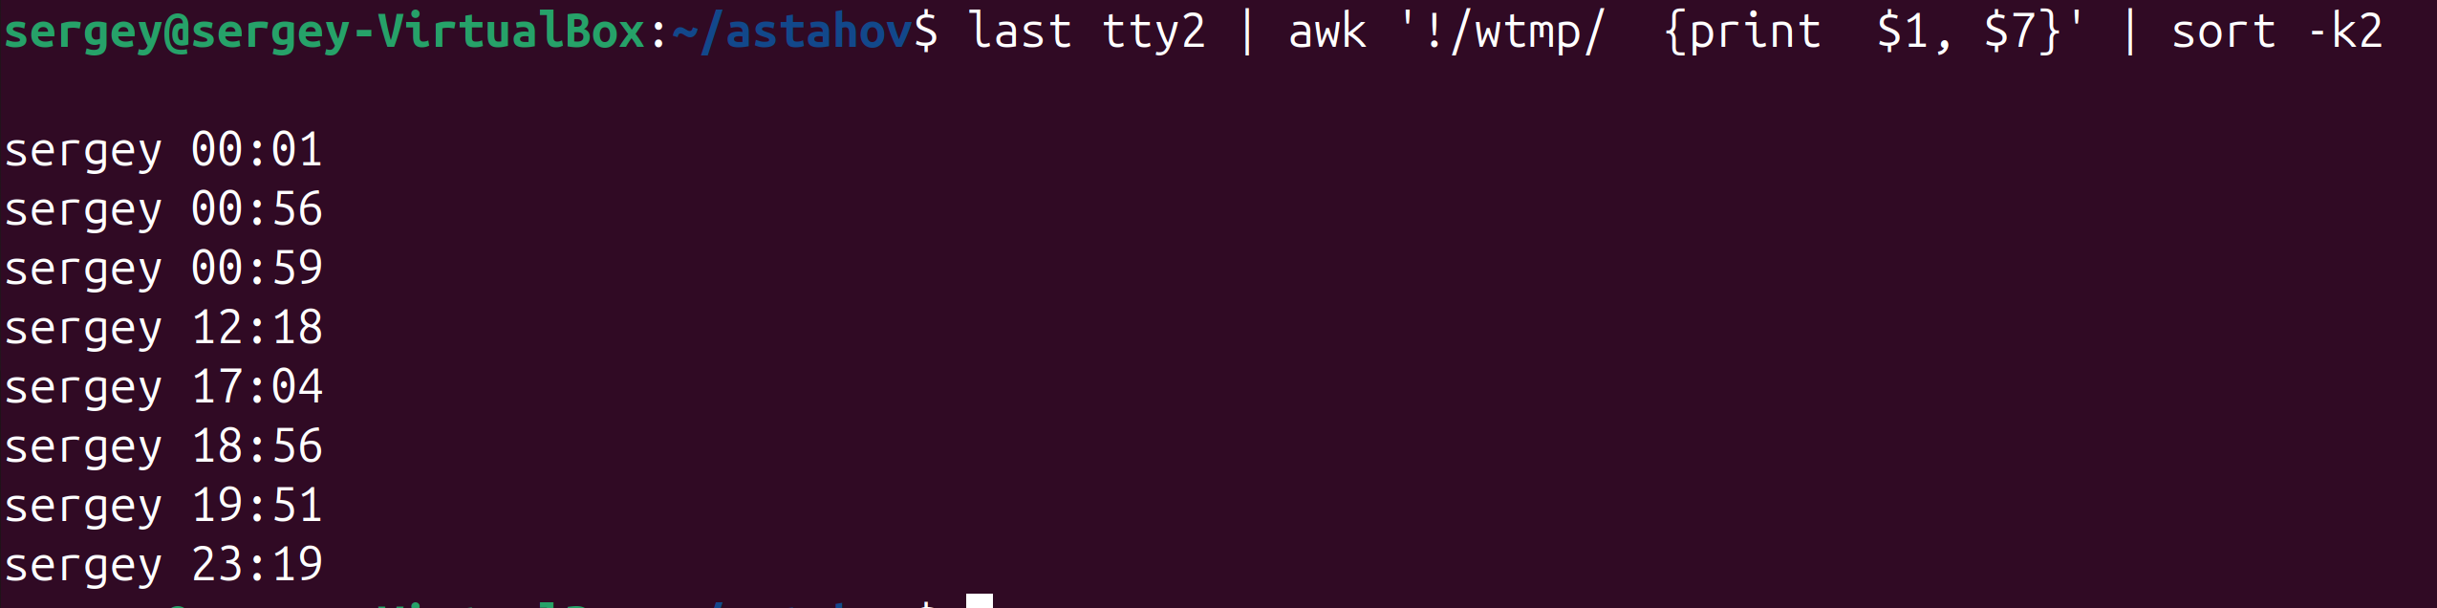
Рис 44 – Задание 8
Выводы по 8-10 практическим работам:
В данных практических работах мы скачали виртуальную машину и научились ей пользоваться, и также установили на нее дистрибутив Linux. Ознакомились с базовыми командами в терминале, приобрели знания работы с файлами и каталогами, узнали команды по манипулированию данными, а также о текстовом редакторе vim. Изучили основы языка AWK и сделали несколько заданий для закрепления материала.

ДОПОЛНИТЕЛЬНЫЕ ИСТОЧНИКИ
- Учебнометодическое пособие / Мусихин А.Г., Морозов В.А., Гололобов А.А. [и др.]. — М.: МИРЭА – Российский технологический университет, 2024. — 1 электрон. опт. диск (CDROM)
- Мусихин А.Г. Архитектура вычислительных машин и систем [Электронный ресурс]: Учебное пособие / Мусихин А.Г., Смирнов Н.А. — М.: МИРЭА – Российский технологический университет, 2021. — 1 электрон. опт. диск (CD-ROM)
- Цифровые устройства: Учеб. Пособие для вузов /Ю.А. Брамер, И.Н. Пащук. – М.: Высш. Шк., 2004. – 229 с.: ил.

